7 测试概要

1.测试内容
本系统的测试大概分成以下七个模块来进行测试，采用黑盒测试法，从管理员角度出发，通过输入和观察各种输出结果来发现本软件的问题，测试概要如表7.1所示：

表7.1 测试概要表
测试模块 | 测试内容
登录注册模块 | 注册时测试账号唯一性，两次密码是否一致，是否能保存到数据库中  登录时测试登录账号密码检查是否正确，登录成功能否跳转页面，登陆错误能否正确提示错误原因
区域总览模块 | 测试是否能在Web端显示所布的传感器节点，以及区域能否根据不同的温湿度数据显示不同的颜色
详细信息模块 | 测试各个区域是否会随着温度湿度数据的变化实时显示折线图
多级预警模块 | 测试各个区域能否多级预警，温度达到一定的阈值之后是否会显示不同的颜色（红色为一级预警，橙色为二级预警，绿色为三级预警）
拓扑图显示模块 | 当安卓端用户登录注册进去之后，显示在森林遍布传感器、路由器和协调器的拓扑图，点击相应的节点显示该节点详细的信息
天气预警模块 | 进入安卓端，点击天气模块，查看当地实时的天气，获取成功显示天气；获取失败显示获取失败提示框
各节点信息以及预警模块 | 测试安卓端是否有各节点发来的温湿度数据，是否能根据数值的不同显示不同等级的预警，点击预警能否跳转页面实现报警功能

8 测试结果及发现

8.1 登录注册模块
- 登陆注册模块测试用例：
注：已注册用户名：user 密 码：123
表8.1 登陆注册模块测试用例表
输入信息（用户名，密码） | 预期结果 | 实际结果
注册：user，123 | 账号已注册，注册失败 | 注册失败
登录：user,111 | 用户密码错误 | 登陆失败
登录：user,123 | 登录成功，跳转到主界面 | 登录成功
2.登陆注册实际显示界面如下图:
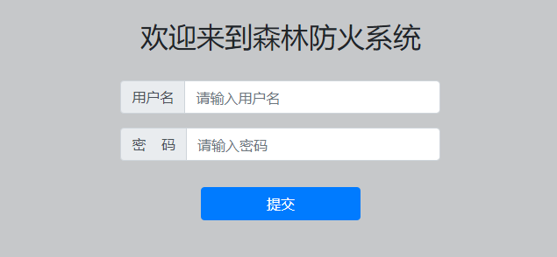
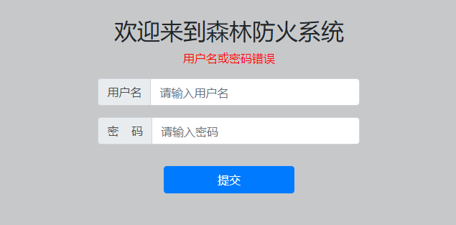
图8.1 登录注册失败测试图 图8.2 登录注册成功测试图

8.2 区域总览模块测试
1.区域总览模块测试用例：
表8.2 区域总览模块测试用例表
输入信息 | 预期结果 | 实际结果
没有采集到数据 | 各区域均为灰色 | 灰色
采集到数据 | 区域变为彩色 | 区域变为彩色

2.区域总览模块测试界面如下图:
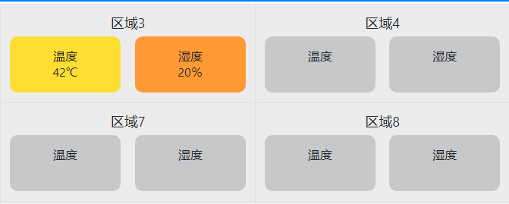
图8.3 没有采集到数据测试图
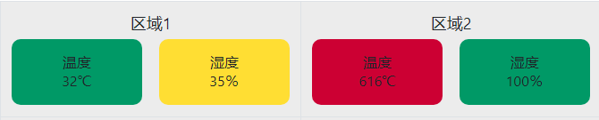
图8.4采集到数据测试图

8.3 详细信息模块测试
1.详细信息模块测试用例：
表8.3 详细信息模块测试用例表
输入信息 | 预期结果 | 实际结果
温湿度不发生变化 | 折线图是平的不增长 | 折线图不增长
温湿度发生变化 | 折线图有起伏 | 折线图有起伏

2.详细信息模块测试界面如下图:
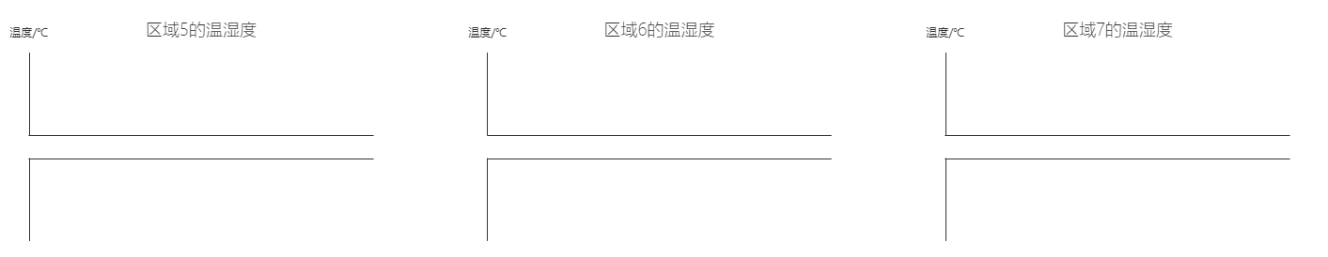
图8.5 折线图不增长测试图
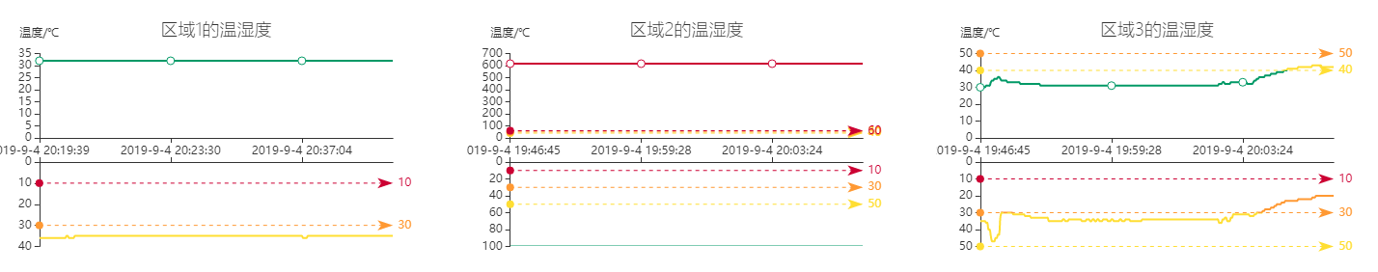图8.6 折线图增长测试图

8.4 多级预警模块测试
1.多级预警模块测试用例：
表8.4 多级预警模块测试用例表
采集信息 | 预期结果 | 实际结果
温湿度达到一级预警 | 柱状图显示红色 | 柱状图显示红色
温湿度达到二级预警 | 柱状图显示橙色 | 柱状图显示橙色
温湿度达到三级预警 | 柱状图显示绿色 | 柱状图显示绿色

- 多级预警模块测试界面如下图:
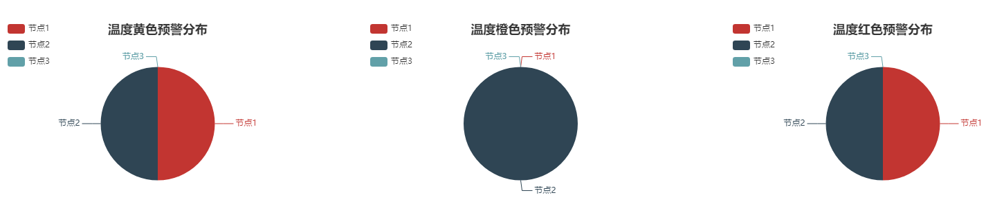
图8.7 多级预警饼状图显示
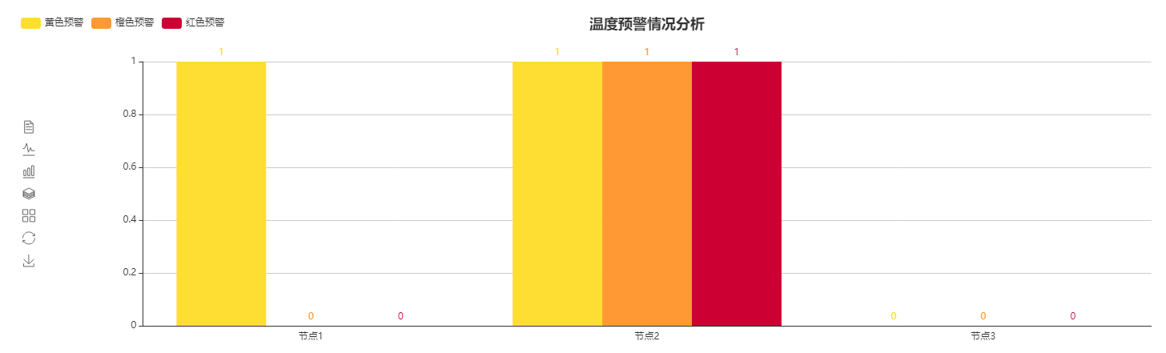
图8.8 多级预警柱状图显示

8.5 拓扑图显示模块测试
1.拓扑图显示模块测试用例：

表8.5 拓扑图显示模块测试用例表
是否连接成功 | 预期结果 | 实际结果
连接成功 | 显示拓扑图 | 显示拓扑图
连接失败 | 不显示拓扑图 | 不显示拓扑图
2. 拓扑图显示模块测试界面如下图:
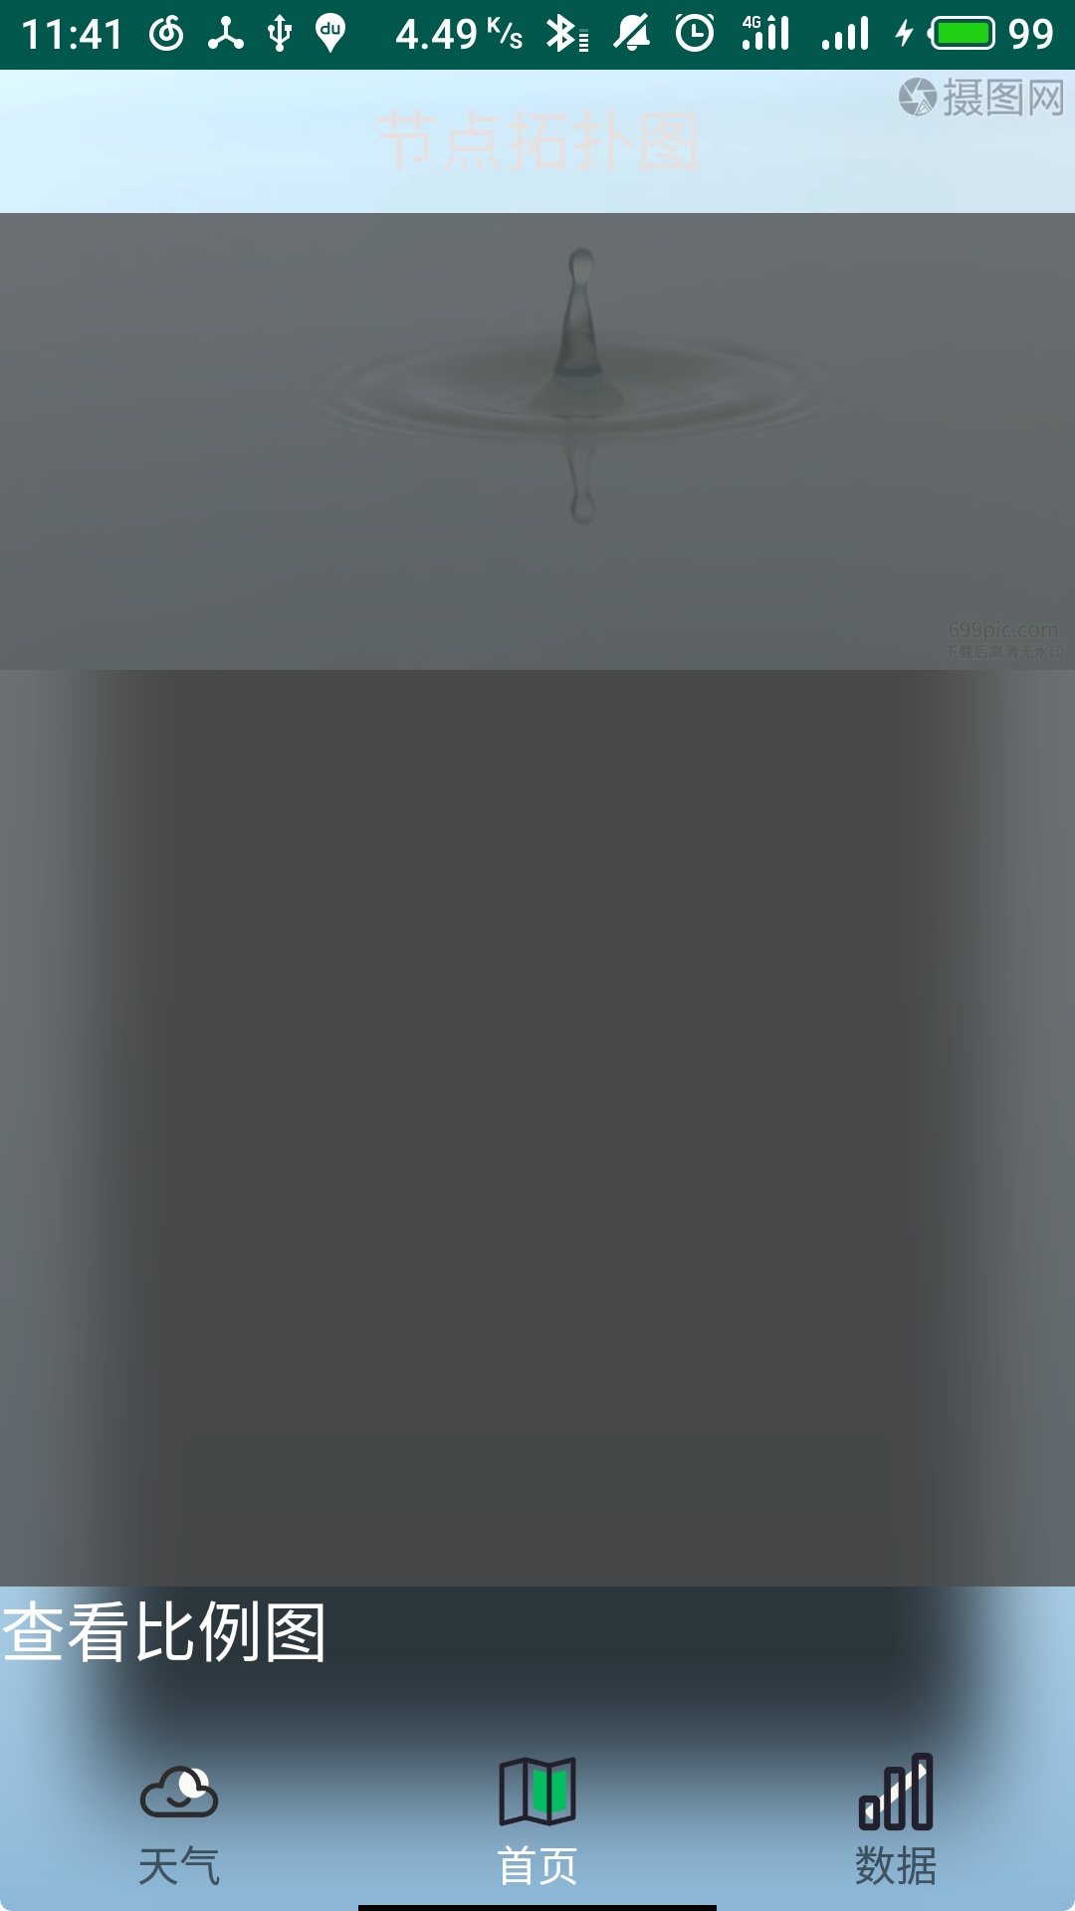
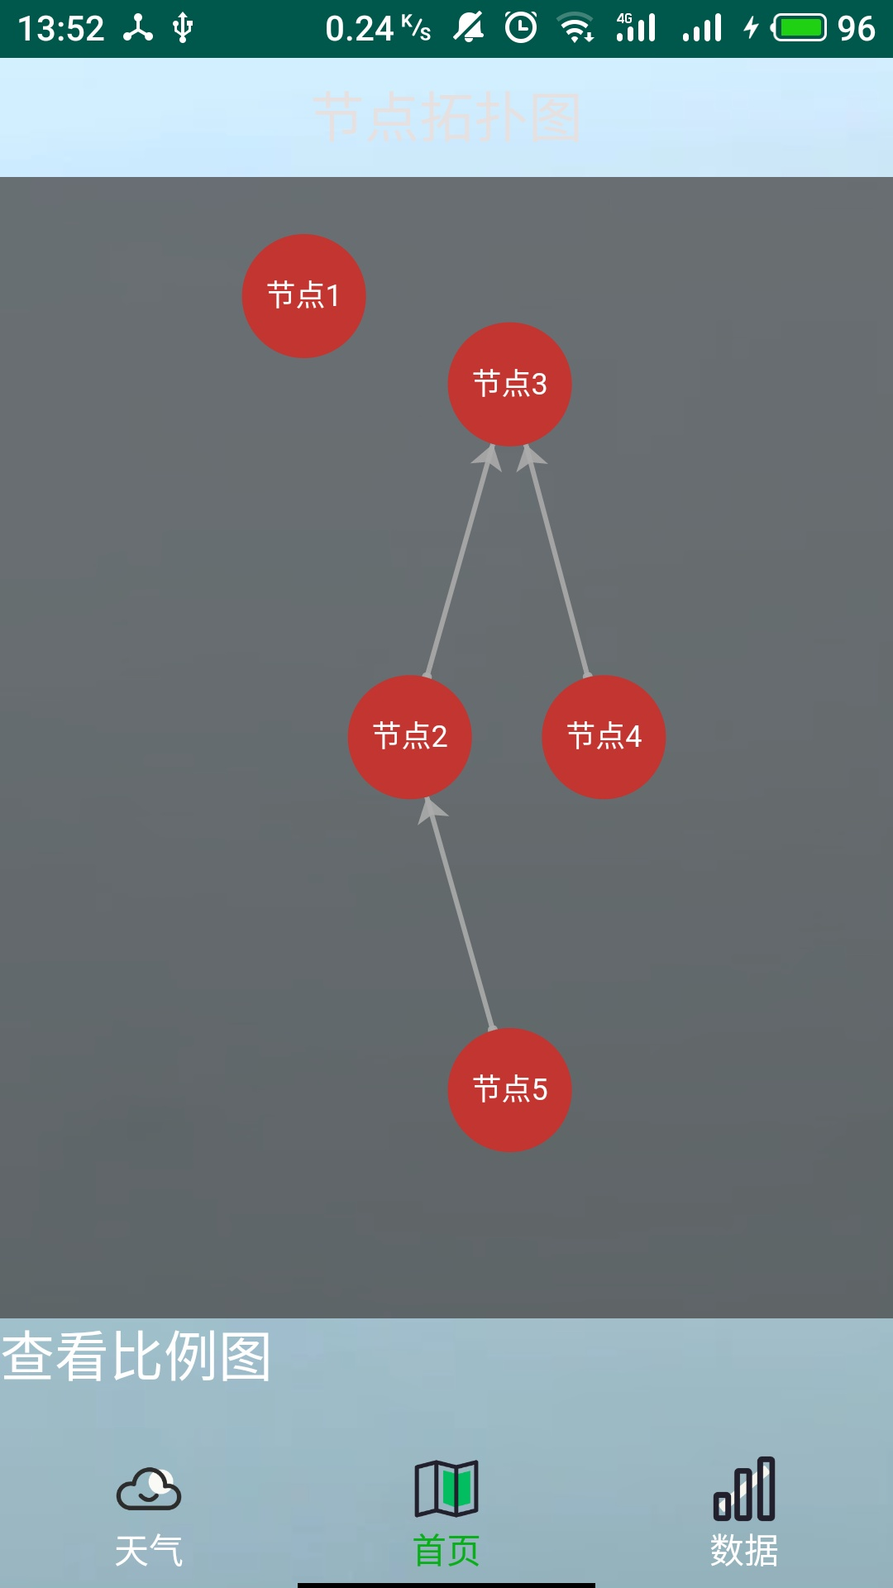
图8.9 拓扑图显示失败测试图 图8.10 拓扑图显示成功测试图

8.6 天气预警模块测试
- 天气预警模块测试用例：

表8.6 天气预警模块测试用例表
是否连接成功 | 预期结果 | 实际结果
连接成功 | 显示天气信息 | 显示天气信息
连接失败 | 不显示天气信息 | 不显示天气信息

2.天气预警模块测试界面如下图:
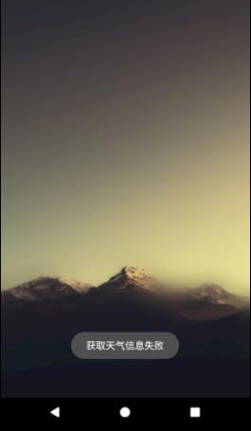
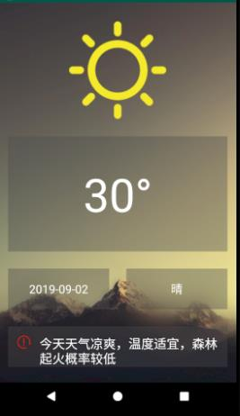
图8.11 天气获取失败测试图 图8.12 天气获取成功测试图

8.7 各节点信息模块测试
1.各节点信息模块测试用例：
表8.7 各节点信息模块测试用例表
是否连接成功 | 预期结果 | 实际结果
连接成功 | 显示节点信息 | 显示正确节点信息
连接失败 | 不显示节点信息 | 显示错误节点信息
2.各节点信息模块测试界面如下图:
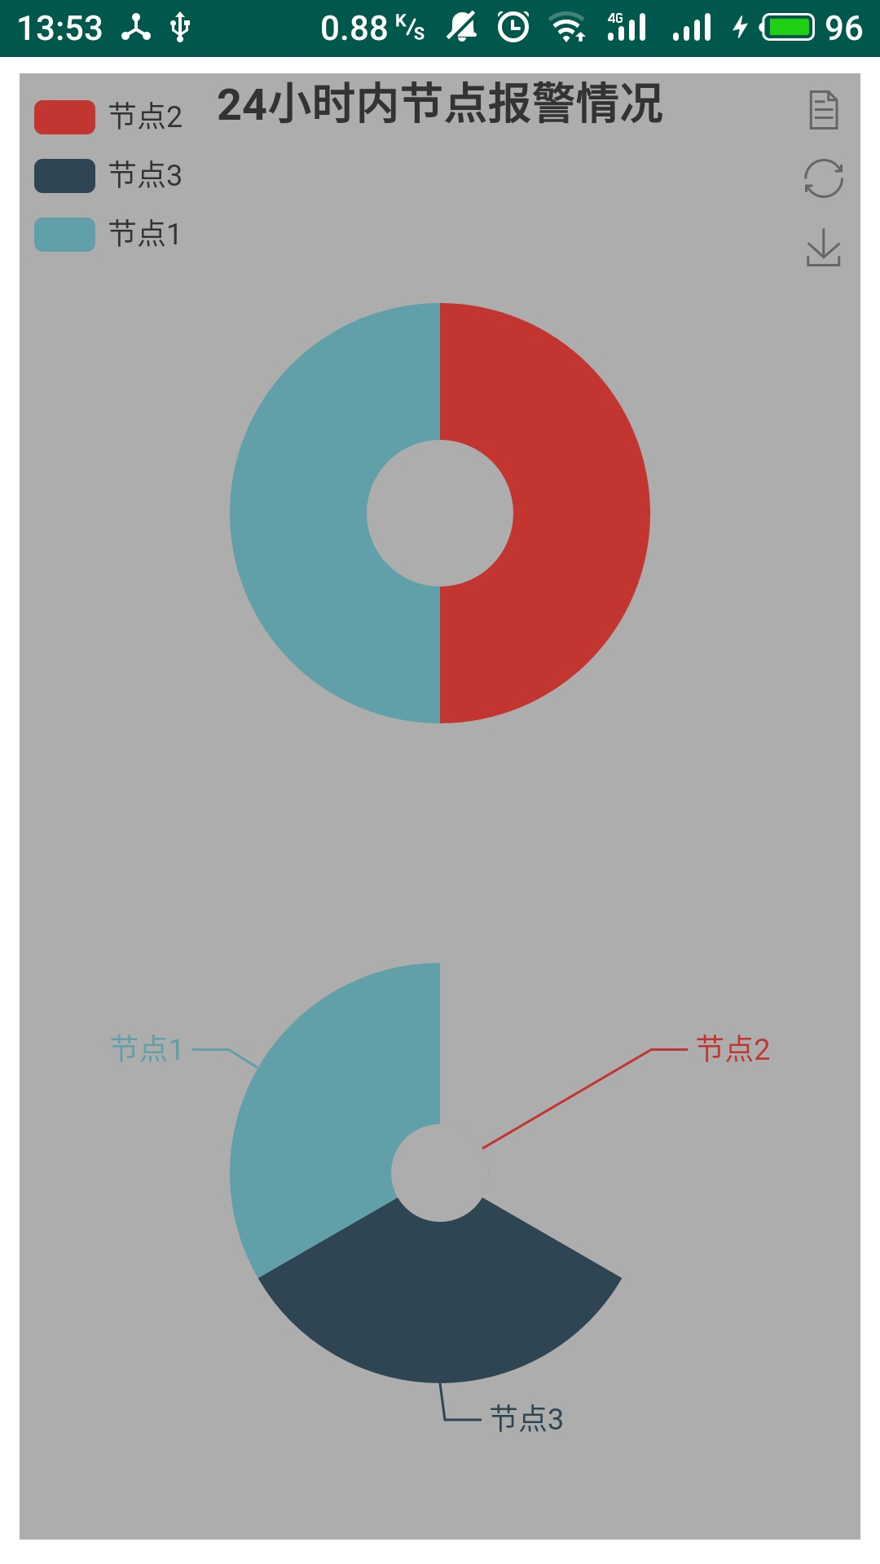
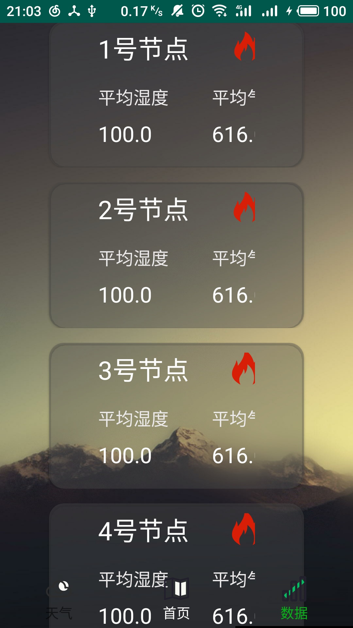
图8.13 报警情况测试图 图8.14 节点获取成功测试图

